3 august 2017
RAPORT ZILNIC

Calificativ:  NEUTRU | Energia electrică se va scumpi din nou | Digi24–19:22  2min 42s  România TV- 18:13  1min 35s
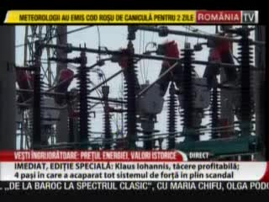 | Pe consumatorii casnici îi aşteaptă două noi scumpiri la energia electrică, cumulate acestea ar putea ajunge la 10% faţă de preţul actual, majorat cu 8 procente de la 1 iulie.  Prima creştere vine din pricina preţurilor mari la care furnizorii sunt obligaţi să cumpere energia de pe bursă, declară preşedintele ANRE.  A doua creştere se preconizează spre sfârşitul anului şi va fi de până în 5%.  În aceeaşi perioadă a anului trecut, preţul maxim al energiei pe bursă era de circa 201lei/Mwh, iar acum este de 500 lei/Mwh.  Cele mai afectate nu sunt doar facturile consumatorilor casnici ci şi întreprinderile mici şi mijlocii, spune fostul ministru al Energiei, Răzvan Nicolescu.  Marile companii de stat, Hidroelectrica, Nuclear Electrica şi complexele energetice vând energie scumpă, iar profiturile ajung la buget, adică la Guvern.

Calificativ:  NEUTRU | 100 minute | Antena 3–18:00
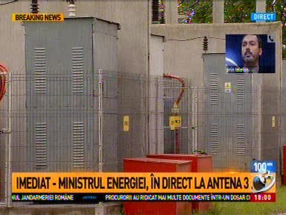 | În cadrul emisiunii „100 minute”, de pe postul Antena 3, avându-l ca invitat pe Florin-Toma Petcu, ministrul Energiei, s-au discutat următoarele subiecte:  - Preţul energiei a atins un nivel istoric, este greu de estimat care va fi evoluţia preţului, aceasta va fi în funcţie de cerere şi ofertă.  - Toma Petcu spune că a avut discuţii cu ANRE pentru a lămuri această situaţie, iar în decursul săptămânii viitoare va aştepta un răspuns pentru a vedea ce soluţii se găsesc pentru combaterea creşterii preţurilor.  - Momentan contribuabilii nu vor plăti un preţ majorat, acesta se tranzacţionează între producătorii şi cumpărătorii de energie, singura reglementare a fost majorarea de 8% de la începutul lui iulie, adaugă ministru Energiei.

